# **I Esencia Colombiana - Especial Semana Santa**

**MT-52273** - Web: <https://viaje.mt/ojmtz>

**8 días y 7 noches**

Desde $1179 USD | DBL + 399 IMP

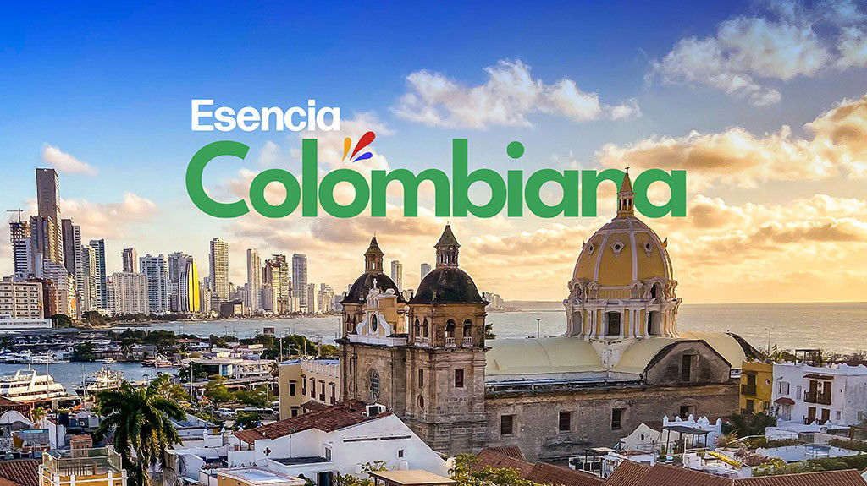

**Incluye vuelo con**

|  |
| --- |
|  |

#### **I SALIDAS**

|  |
| --- |
| **2025** |
| Abril: 11, 12, 13, 14, 15, 16, 17, 18, 19, 20 |

#### **I PAISES**

Colombia.

#### **I CIUDADES**

Bogotá, Medellín, Cartagena.

#### **I ITINERARIO**

**CONSULTAR RECORRIDO EN CADA FECHA**

**DÍA 1 MÉXICO – BOGOTÁ – Visita de Ciudad, Monserrate y Museo del Oro**

Cita en el aeropuerto de la Ciudad de México para abordar el vuelo con destino a la Ciudad de Bogotá. (VUELO DE MADRUGADA). Vuelo desde la ciudad de origen a Bogotá. Recepción en el aeropuerto Recepción, el guía lo espera con cartel del nombre del programa y/o logo de Mega Travel, traslado al centro histórico, tiempo para almorzar por cuenta de los pasajeros. Una vez terminado el almuerzo, iniciaremos la visita de ciudad que comienza en el Museo del Oro, hogar de la colección más extensa de orfebrería prehispánica en el mundo y dónde se puede apreciar la balsa muisca, que representa el ritual que originó la leyenda de El Dorado. Continuaremos caminando y recorriendo las principales calles del Centro Histórico de forma panorámica dónde apreciaremos los principales atractivos arquitectónicos, históricos y culturales de Bogotá: el Teatro Colón, Palacio San Carlos, Plaza de Bolívar y la Catedral Primada de Colombia. Llegaremos al Museo de Botero, donde se encuentra la donación del artista colombiano Fernando Botero, alberga 123 obras de su autoría y 85 obras de artistas internacionales. Finalizaremos visitando la cima del Cerro de Monserrate, a través del funicular o teleférico, se estará ascendiendo 3.152 metros más cerca de las estrellas para conocer el santuario donde se venera la imagen del Señor Caído de Monserrate y la Virgen Morena de Monserrat, así como la panorámica de la ciudad. Alojamiento en Bogotá

 NOTA: El Museo del Oro está cerrados todos lunes, por lo cual se visita el Museo Botero Casa de la Moneda. Los domingos, Monserrate experimenta una notable congestión debido a la afluencia tanto de visitantes internacionales como de locales.

**DÍA 2    BOGOTÁ**

Día libre para actividades personales. Sugerimos visitar la Catedral de Sal de Zipaquirá. Alojamiento en Bogotá.

**DÍA 3  BOGOTÁ – MEDELLÍN – Visita de ciudad y Comuna 13**

Al llegar a “La Ciudad de la Eterna Primavera” iniciaremos con una visita panorámica por el reconocido sector del Poblado donde haremos una pausa para almorzar por su cuenta, luego seguiremos hacía la reconocida Comuna 13, considerada por mucho tiempo como uno de los sectores más peligrosos del mundo y que hoy sorprende por su historia de resiliencia y transformación social a través del arte y la innovación; de la mano de un guía local caminaremos por sus particulares calles, apreciaremos los coloridos grafitis y haremos uso del primer sistema de escaleras eléctricas a cielo abierto en el mundo. Continuaremos visitando los lugares más representativos de la 'Ciudad de la Eterna Primavera', Cerro Nutibara donde se encuentra la réplica de un pueblo tradicional antioqueño reflejado en las artesanías, gastronomía y arquitectura del lugar conocido como Pueblito Paisa;  También podrás observar durante el recorrido algunos de los espacios pedagógicos y de cultura que esta ciudad tiene para ofrecer como el Parque de los Pies Descalzos; cerraremos nuestro city tour en la Plaza de Esculturas del Maestro Fernando Botero, donde las singulares obras de arte se han convertido en símbolos de ciudad. Será la oportunidad de explorar las historias urbanas que han dado forma a la identidad y cultura paisa. Alojamiento en Medellín.

**DÍA 4   MEDELLÍN – GUATAPE Y LA PIEDRA DEL PEÑOL**

El Municipio de Guatapé y La Piedra del Peñol son 2 de los más importantes lugares turísticos que puedes disfrutar cuando visitas Medellín. Están ubicados al Oriente de la ciudad a 2 horas aproximadamente, cuando vas llegando se realizará una parada en el viejo Peñol donde comenzamos con la historia de la importancia de la represa. Se tomará una de las embarcaciones para realizar el recorrido por el embalse observando su gran paisaje escuchando música para animar aún más el recorrido. Visita a la piedra del Peñol por su altura es un gran mirador, podrás apreciar su inmensidad o subir los 745 escalones aproximadamente (ingreso no incluido). Al llegar a Guatapé se tomará el almuerzo típico.  En la tarde caminata por uno de los pueblos más bonitos de la región, donde las casas están adornadas por sus zócalos tradicionales que relatan parte de la historia indígena y de la colonización antioqueña, calles muy pintorescas llenas de color, encuentras cafés, plaza principal, tiendas de artesanías. NO INCLUYE INGRESO A LA PIEDRA DEL PEÑOL. Regreso al hotel. Alojamiento en Medellín.

**DÍA 5  MEDELLÍN – CARTAGENA**

A la hora indicada traslado al aeropuerto para tomar vuelo con destino a la Ciudad de Cartagena. Llegada, recepción y traslado al hotel elegido. Alojamiento en Cartagena.

**DÍA 6   CARTAGENA – Visita de Ciudad con Castillo de San Felipe**

La visita de ciudad comienza recorriendo Bocagrande, la bahía de Cartagena, conocida por sus playas y vibrante ambiente comercial. Luego, el Castillo o Fuerte de San Felipe de Barajas, erigido en el siglo XVII por los españoles para resguardarse de los piratas y, más tarde, de los ingleses. Continuaremos con una caminata por el centro histórico, dónde exploremos los principales atractivos arquitectónicos, históricos y culturales coloniales y llenos de historia como la Torre del Reloj, la Plaza Santo Domingo, La Catedral de Santa Catalina, el Parque Bolívar, el Parque San Pedro Claver y finalizaremos con una corta parada en el Museo de la Esmeralda, para entender por qué las esmeraldas colombianas han sido catalogadas como las de mejor calidad a nivel internacional. Alojamiento en Cartagena.

**DÍA 7   CARTAGENA**

Día libre para actividades personales. Sugerimos una excursión al archipiélago de las Islas del Rosario. Alojamiento en Cartagena.

**DÍA 8    CARTAGENA – BOGOTA – MÉXICO**

Check out a las 12:00 h. Mañana libre para actividades personales. A la hora convenida traslado al aeropuerto para tomar el vuelo regular con destino a la Ciudad de Bogotá y conexión inmediata a la Ciudad de México.

#### **I TARIFAS**

| **TARIFAS 2025** | | | | | | |
| --- | --- | --- | --- | --- | --- | --- |
| **Menor** | **Infante** | **Sencilla** | **Doble** | **Triple** |
| $ 959 | $ 250 | $ 1499 | $ 1179 | $ 1149 |

|  |  |
| --- | --- |
| **Impuestos Aéreos 2025** | $ 399 |

– Precios indicados por persona en USD – Los precios cambian constantemente, así que te sugerimos la verificación de estos, y no utilizar este documento como definitivo, en caso de no encontrar la fecha dentro del recuadro consultar el precio del suplemento con su ejecutivo.

#### **I HOTELES**

|  |  |  |  |
| --- | --- | --- | --- |
| **HOTELES PREVISTOS O SIMILARES** | | | |
| **HOTEL** | **CIUDAD** | **TIPO** | **PAÍS** |
| Faranda Express Belverde/ Best Western | Bogotá | 4 Estrellas | Colombia |
| Faranda Collection / Poblado Alejandria | Medellín | 4 Estrellas | Colombia |
| Hotel Caribe By Faranda / Holiday Inn Express | Cartagena | 4 Estrellas | Colombia |
| Ésta es la relación de los hoteles utilizados más frecuentemente en este circuito. Reflejada tan sólo a efectos indicativos, pudiendo ser el pasajero alojado en establecimientos similares o alternativos | | | |

**Precios vigentes hasta el 20/04/2025**

#### **I EL VIAJE INCLUYE**

● Boleto de avión México – Bogotá – Medellín – Cartagena – Bogotá – México.

● Traslados aeropuerto – hotel – aeropuerto.

● 02 noches de alojamiento en Bogotá en el hotel seleccionado.

● 02 noches de alojamiento en Medellín en el hotel seleccionado.

● 03 noches de alojamiento en Cartagena en el hotel seleccionado.

● Desayunos diarios.

● Visitas indicadas en el itinerario.

● Guía de habla hispana.

● Documentos de viaje se entregarán en formato digital para descargar en su dispositivo móvil.

#### **I EL VIAJE NO INCLUYE**

● Tarjeta de Asistencia Turística (seguro de viajero). Consultar opciones.

● Ningún servicio no especificado.

● Excursiones marcadas como opcionales.

● Gastos personales y propinas a maleteros, trasladistas y meseros.

● Actividades acuáticas, snorkel, buceo con tanque, etc.

#### **I NOTAS**

**NOTAS IMPORTANTES**

Este programa tiene un mínimo de participantes, en caso de no cumplirse se le ofrecerá otra fecha alternativa

Reservaciones con un anticipo de 400 USD no reembolsables y copia de pasaporte

Pago total de 60 días antes de la salida

Sujeto a disponibilidad, aerea, terrestre y a cambios sin previo aviso

Es responsabilidad del pasajero proveerse de los pasaportes o documentos de migración requeridos por las autoridades de los Estados Unidos Mexicanos, y de los países de destino o de tránsito, tales como visas, permisos sanitarios, permisos notariados para menores de edad viajando solos, etc. La vigencia del pasaporte debe ser mínimo seis meses, a partir de la fecha de viaje.

Los pasajeros tendrán derecho a 1 maleta por persona. En caso de exceder el número de maletas y sea necesaria la contratación de un carro adicional, el costo lo asumirá el pasajero.

**NOTAS DE LAS TARIFAS**

Menor hasta los 08 años y 11 meses. A partir de los 9 años paga como adulto.

Habitaciones triples cupo limitado, favor de consultar. Se considera doble + roll away o twin de uso triple, es decir que dos pasajeros comparten cama.

**NOTAS ESPECIALES**

**Documentos de viaje:**

En caso de no recibir copias de pasaportes en la fecha establecida, Mega Travel no se hace responsable por la información recibida, cualquier cambio o modificación será responsabilidad de la agencia y/o pasajero y estará sujeto a las condiciones y cargos de la aerolínea.

**Equipaje Documentado:**

 Se permite una pieza de 23 kg. por pasajero. Cada Línea aérea tiene reglamentación específica para el cobro de equipaje documentado, esta información puede tener cambios, de manera que sugerimos, CONSULTAR EN LA PAGINA WEB de la(s) aerolínea(s) los costos así como la Información de peso, medidas, equipaje extra, días previos al viaje.

**Asignación de asientos:**

No hay preasignación de asientos. Para aquellas líneas aéreas que permitan asignar asientos al emitir su boleto, le asignaremos los asientos disponibles sin costo extra, los cuales se toman conforme a la disponibilidad existente y podrían quedar o no juntos. Usted podrá pedir asientos juntos o hasta adelante con cargo adicional de acuerdo a tarifas y reglamentación de cada línea aérea. Si no lleva asientos asignados deberá presentarse con suficiente tiempo el día de su vuelo. Mínimo 3 horas y media antes de la salida del vuelo. Se recomienda realizar su check in en la página de Avianca 48 horas antes de la salida.

**Tiempos en los aeropuertos:**

48 hrs. antes de su salida deberá consultar en la página web de cada línea aérea el horario de su vuelo, ya que pueden tener cambios importantes en sus horarios. Y deberá presentarse en el mostrador de la línea aérea para realizar su check in 03 horas antes de la salida para vuelos Internacionales o 02 horas para vuelos nacionales y estar en sala de abordaje 01 hora antes del horario marcado en su pase de abordar como HORA DE SALIDA, de lo contrario podría perder su vuelo. Sugerimos bajar la aplicación de la aerolínea con la que está viajando para realizar estas consultas en tiempo real.

**Manejo de equipaje:**

El equipaje y artículos personales son responsabilidad del pasajero exclusivamente. El precio del viaje no incluye manejo de equipaje, es decir, que cada cliente debe subir, bajar y acercar su propio equipaje a los transportes y verificar que estén dentro del auto o autobús todas sus pertenencias, de igual manera, verificar que lleva consigo todos sus bienes al bajar. No se aceptarán reclamaciones por artículos olvidados, dañados o extraviados.

**No-Show**

En caso de no presentarse al primer vuelo, automáticamente se cancela la reserva completa sin derecho a reembolso, cambios de fecha ni reprogramación.

**Seguro de viajero.**

Les recomendamos antes de iniciar su viaje al país adquieran el seguro de viaje el cual cuente con cobertura en caso de enfermedad, contagio COVID – 19, accidentes, pérdida de equipaje, amparo de bienes y valores, etc.

**Si eres un pasajero especial.**

En caso de contar con una condición especial como cirugías, movilidad reducida o alguna patología especial que debamos saber antes de la prestación de los servicios, debe ser informada con anterioridad para tomar las medidas necesarias en la operativa de la programación del paquete turístico adquirido, lo cual tendrá un incremento al valor contratado.

**POLÍTICAS DE CONTRATACIÓN Y CANCELACIÓN**

<https://cdn.mtmedia25.com/contratos/contratoadhesion-astromundo-20241002.pdf>

**Precios indicados en USD, pagaderos en Moneda Nacional al tipo de cambio del día.**

**Los precios indicados en este sitio web, son de carácter informativo y deben ser confirmados para realizar su reservación ya que están sujetos a modificaciones sin previo aviso.**

#### **VISA**

**COLOMBIA**

**REQUISITOS PARA INGRESAR A COLOMBIA**

1. Registrarse en Check-Mig en un plazo de 72 horas y como máximo 2 horas antes de su vuelo a través del siguiente enlace: https://apps.migracioncolombia.gov.co/pre-registro/public/preregistro.jsf Los viajeros reciben un correo electrónico de confirmación que deben presentar a su llegada a Colombia.
2. Uso de mascarilla opcional.